

# Saksframlegg

|  |  |  |
| --- | --- | --- |
| Vår ref.:  25/534 - 1 | Saksbehandler:  Anne Marit Stork | Dato:  14.02.2025 |

|  |  |  |
| --- | --- | --- |
| Saksnr. | Utvalg | Møtedato |
| 018/25 | Formannskapet | 20.03.2025 |

## Midlertidig bobilcamp i Ørnesfjæra

## Gnr. 61/61

**Bakgrunn:**  
  
Fyllinga i Ørnes sentrum ble etablert i 2008. Utvikling av området har tatt tid. I 2021 ble det etablert elbillading, og det er gjennomført forskjønningstiltak og etablert aktivitetsslette i parkområdet.  Meløysenteret til Coop Nordland ble bygget i 2024.

Det gjenstår et areal på ca 3500 m2 som ikke er utnyttet enda. I påvente av et nytt permanent byggetiltak, foreslår kommunedirektøren at det etableres en midlertidig bobilcamping.

**Innstilling til vedtak:**

Formannskapet godkjenner at et areal på ca 3500 m2 kan leies ut midlertidig til bobilcamping for en periode på inntil 5 år.

Det utlyses en enkel konkurranse hvor interesserte drivere kan søke. Følgende betingelser/utvelgelseskriterier settes for konkurransen:

1. Gratis leie i etableringsåret og leiepris: kr 25 000,- pr år fra og med år 2.
2. Budsjett for drifta, som viser balanse/overskudd
3. Situasjonsplan som viser oppmerking av plasser og organisering av området
4. Plan for avfallshåndtering
5. Etablering av enkel servicepunkt for reiselivet (Eventuelt bruke gapahuken)
6. Bemanning av servicepunkt vil være positivt
7. Beskrivelse av betalingsløsning
8. Tidsrom for drift settes til minimum 1. Juni - 1. september, lengre driftstid vil være positivt

Utvelgelse av driver avgjøres av ei arbeidsgruppe som består av ordfører og representanter fra administrasjonen. Formannskapet orienteres i etterkant.

**Formannskapet 20.03.2025**

**Behandling**

Bobilcamp, foreslått av Grethe Anita Andersen, Fremskrittspartiet

Nytt pkt 9. Det legges inn en klausul om at ved salg av arealet kan leiekontrakt sies opp.

**Votering nr 1** - Votering over forslag

Forslag: **Opprinnelig forslag**

**For:** 3 stemmer (50%) - Ap 1, FrP 1, V 1

Stemmer:   
Grethe Anita Andersen (FrP)  
Ken-Henry Solhaug (V)  
Ragnhild Heen Andersen (Ap)

**Mot:** 3 stemmer (50%) - H 1, Sp 1, SV 1

Stemmer:   
Kristian Johnsen Haukalid (SV)  
Pål Einar Olsen (H)  
Maria Eibensteiner Olsen (Sp)

Fungerende ordfører Grethe Anita Andersen (FrP) brukte sin dobbeltstemme, og opprinnelig forslag fikk dermed flertall.

--------------------------------------------

**Votering nr 2** - Votering over forslag

Forslag: **Bobilcamp**   
Grethe Anita Andersen (FrP)

**For:** 3 stemmer (50%) - Ap 1, FrP 1, V 1

Stemmer:   
Grethe Anita Andersen (FrP)  
Ken-Henry Solhaug (V)  
Ragnhild Heen Andersen (Ap)

**Mot:** 3 stemmer (50%) - H 1, Sp 1, SV 1

Stemmer:   
Kristian Johnsen Haukalid (SV)  
Maria Eibensteiner Olsen (Sp)  
Pål Einar Olsen (H)

Fungerende ordfører Grethe Anita Andersen (FrP) brukte sin dobbeltstemme, og nytt punkt 9 fikk dermed flertall.

**FSK - 018/25 vedtak**

**Formannskapet godkjenner at et areal på ca 3500 m2 kan leies ut midlertidig til bobilcamping for en periode på inntil 5 år.**

**Det utlyses en enkel konkurranse hvor interesserte drivere kan søke. Følgende betingelser/utvelgelseskriterier settes for konkurransen:**

1. **Gratis leie i etableringsåret og leiepris: kr 25 000,- pr år fra og med år 2.**
2. **Budsjett for drifta, som viser balanse/overskudd**
3. **Situasjonsplan som viser oppmerking av plasser og organisering av området**
4. **Plan for avfallshåndtering**
5. **Etablering av enkel servicepunkt for reiselivet (Eventuelt bruke gapahuken)**
6. **Bemanning av servicepunkt vil være positivt**
7. **Beskrivelse av betalingsløsning**
8. **Tidsrom for drift settes til minimum 1. Juni - 1. september, lengre driftstid vil være positivt**
9. **Det legges inn en klausul om at ved salg av arealet kan leiekontrakt sies opp**

**Utvelgelse av driver avgjøres av ei arbeidsgruppe som består av ordfører og representanter fra administrasjonen. Formannskapet orienteres i etterkant.**

**Saksutredning:**

Reguleringsplanen forØrnes sentrum trådte i kraft 23.06.2016. Det aktuelle arealet er i reguleringsplanen benevnt som B/N/F og satt av til boliger; forretninger og næring i form av offentlig og privat tjenesteyting. Camping vil være i tråd med arealformålet, og det vurderes ikke som nødvendig med en planavklaring.

Størrelsen på ledig areal er ca 4500 m2. Ca 1000 m2 er allerede midlertidig disponert til forskjønning, dvs gang/sykkelbane og kurvballstativ. I praksis vil det derfor være ca 3500 m2 som kan benyttes til bobilcamping.

Kartutsnitt nr. 1 viser reguleringsplanen fra 2016. Kartutsnitt nr. viser aktuelt område.

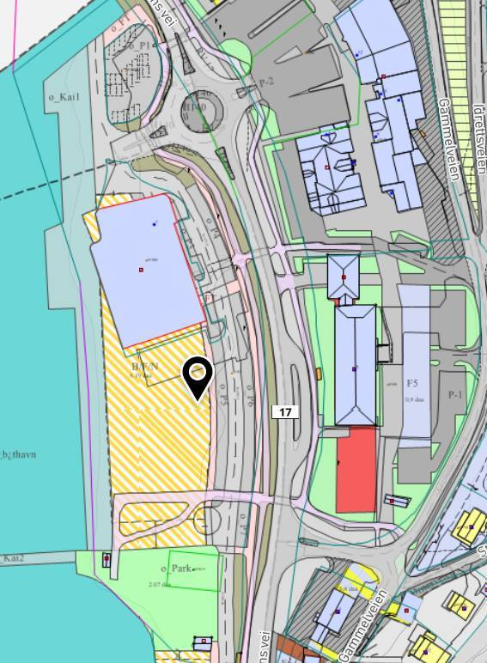

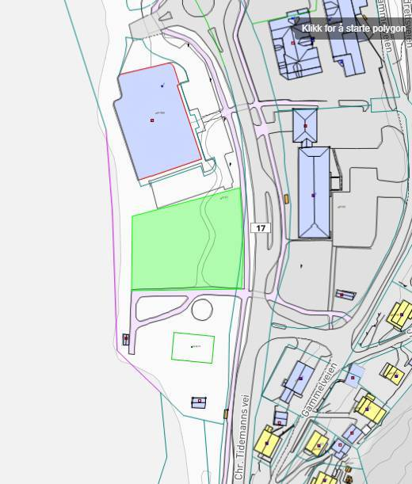

Drift av bobilcamp vil ikke være innenfor det som kommunen normalt skal drive med, men kommunen kan leie ut området til en ekstern driver. Driveren  kan få ansvaret for opparbeiding, tilrettelegge for drift og for at lover og forskrifter følges. Blant annet vil det være viktig å påse at krav til avstand mellom campingenhetene følges. Det er mulig å etablere tilkobling til strøm og vann- og avløp, men hvis driver ønsker å begrense investeringene, kan driften holdes på et svært enkelt nivå.

Det antas å være flere aktuelle interessenter, og for å sikre likebehandling og prinsippene i lov om offentlige anskaffelser, kan det lyses ut en konkurranse om beste konsept.  Aktuelle betingelser kan være:

1. Gratis leie i etableringsåret og leiepris: kr 25 000,- pr år fra og med år 2.
2. Budsjett for drifta, som viser balanse/overskudd
3. Situasjonsplan som viser oppmerking av plasser og organisering av området
4. Plan for avfallshåndtering
5. Etablering av enkel servicepunkt for reiselivet (Eventuelt bruke gapahuken)
6. Bemanning av servicepunkt vil være positivt
7. Beskrivelse av betalingsløsning
8. Tidsrom for drift settes til minimum 1. Juni - 1. september, lengre driftstid vil være positivt

Evalueringen av konkurransen kan avgjøres av ei arbeidsgruppe bestående av ordfører og representanter fra administrasjonen. Formannskapet orienteres om evalueringen i etterkant.

Det undersøkes om gapahuken eventuelt kan flyttes og gjenbrukes som servicepunkt. Initiativtakerne til etablering av badstue vil sannsynligvis velge bort muligheten for å gjenbruke gapahuken.

**Vurdering:**

Bobilcamping er populært og omfanget har økt de siste årene. Tidligere har det vært mulig å campe gratis på arealet hvor Coop er etablert og på Stia. I byggeperioden til Coop var det ikke mulig å campe på fyllinga. Stia ble i stedet et alternativ, noe som fortrengte vanlige badegjester. Ved å tilrettelegge for organisert bobilcamping i Ørnes sentrum, vil det være mulig å hente noe inntekt fra selve drifta, samtidig som dette vil være positivt for handelen og aktiviteten i sentrum. Campingen kan også være positiv for næringslivet på øyene, hvis turistene velger å forlenge oppholdet sitt i Meløy med en utflukt til Støtt, Meløy eller Bolga. Organisert bobilcamping vil også være lettere å skilte med camping forbudt på Stia. Tiltaket er diskutert med grendelaget på Ørnes, Meløy næringsforum og Visit Helgeland. Alle parter er positive. Bobilcampen vil ikke komme i konflikt med eventuell badstue-etablering.

Arne Johansen

Kommunedirektør